Оқу ісінің меңгерушісі: ___________________
Күні: 25.09
Сыныбы: 8 «ә»
Пәні: Қазақ тілі
Сабақтың тақырыбы: Лепті сөйлем
Сабақтың мақсаты:
Білімділік: Лепті сөйлем туралы түсінік беру.Лепті сөйлемнің негізгі түрлері жайында түсіндіріу;Мәтін ішінде ажырата білуге, тыныс белгісін қоя білуге үйрету;
Дамытушылық: Оқушылардың лингвистикалық дүниетанымдарын кеңейту, ауызша және жазбаша тіл мәдениетін дамыту.
Тәрбиелік: Оқушыларды адамгершілікке, ізгілікке баулу, ұлтжандылыққа тәрбиелеу.
Сабақтың типі: аралас сабақ
Сабақтың түрі:дәстүрлі сабақ
Сабақтың әдіс-тәсілі: түсіндіру, сұрақ-жауап, жаттығу, талдау.
Сабақтың көрнекілігі: интерактивті тақта, слайдтар.
Пәнаралық байланыс: Әдебиет.

І. Ұйымдастыру кезеңі
1.Оқушылармен амандасу
2.Кезекшілікті қадағалау
3.Сыныпты және оқу-құралдарын түгендеу
ІІ.Үй тапсырмасы .39-жаттығу.
Сұраулы сөйлем жайлы түсінік «Ыстық орындық» әдісі
Ой қозғау.
1. Өзім сөзден тұрамын,  Біткен ойды құрамын. (сөйлем) | 2.Қоя салсаң бір тары,  Жаңалықты жеткіземін.(хабарлы сөйлем)
3.Ойды аяқтап орақ тұрады,  Жауап сөз қалап тұрады.  (сұраулы сөйлем) | 4. Ұранды, шаттықты,  Өкініш, аптықты,  Білдіріп ойын талайдың  Шарға ине қадаймын. (лепті сөйлем)

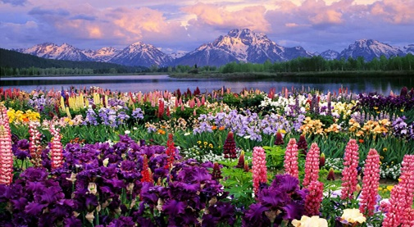
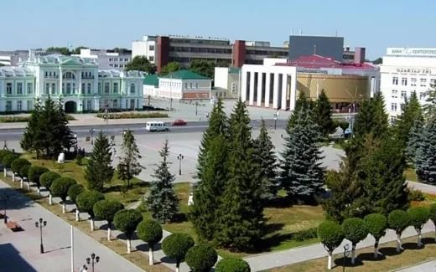
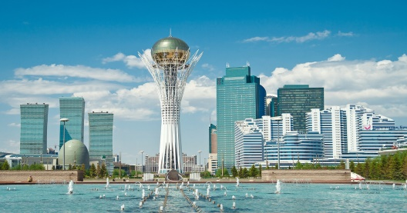
ІІІ.Жаңа тақырып. Лепті сөйлем

Сезімге ,тасып- толқыған көңіл күйге негізделген сөйлем түрі –лепті сөйлем.
Сөйлеушінің көңіл күйін (қуану, ренжу, өкіну және т.б.) білдіру мақсатында айтылатын сөйлемді лепті сөйлем дейміз.
Лепті сөйлемдердің жасалу жолдары:
- –ай,-ақ, -ау,-ғой шылауларының қатысуымен; | Дауысының кереметін-ай!  Өзі нағыз ер екен-ау!
- Көңіл күй одағайларының қатысуы арқылы; | Ойбай, абайла! Қап,әттеген-ай!
- Көтеріңкі дауыс ырғағы арқылы; | Отан үшін алға! Тек қана алға!
- Бұйрық райлы етістік формалары арқылы жасалады. | Еліңнің мақтанышы бол!  Еліміз өркендей берсін!

Есте сақта!
Сөйлемнің айтылу ырғағына, көңіл күй бояуы мен екпініне ,қолданылу орнына қарай етістіктің бұйрық райының ІІ жақ (жекеше,көпше) және ІІІ жақ түрлері кейде лепті сөйлемге айналады.
Арналы алып өзеннен,
Басын алған саға бол!
Үлкенге кіші ізетті,
Кішіге қамқор аға бол!-
Деген бата жолдарында бұйрықтан гөрі өсиет, кеңес беру мәні басым екені байқалады.
Лепті сөйлемдерден кейін леп белгісі қойылады. Кейбір сөйлемдерде әрі сұрақ, әрі сезім, көңіл күйді (қуану,таңдану, және,т.с.с.) білдіріп тұрады, ондай жағдайда леп белгісі мен сұрау белгісі қатар қойылады.
Пай-пай! Әлемде талай қызық бар деген осы да!
Әлемде талай қызық бар деген осы екен-ау?!

ІV.Оқулықпен жұмыс.
41-жаттығу. Айтылу мақсатына қарай сөйлем түрлерін анықтап , қай шаққа тән екеніне тоқталыңдар. Лепті сөйлемдер қандай көңіл күйді танытып тұрғанын түсіндіріңдер.
Жақсы көретін-ұнататын
Секем алған- қауіптенген
Бағын байлама – жолын кеспе
Сөзі ірі-үлкен
Зілі жоқ-ауыртпалығы жоқ
Тілі байланып-тілге келмеу

Тапсырма .
№ | Мысалдар |  | Көңіл күй
1 | – Қандай тамаша! Қандай ақылды адам! Тіпті, ғажап қарқын!  Айналаңа қарашы! Дүние қандай сәнді!. Жеріміз біздің неткен бай!.. |  | Т а ң ы р қ а у:
2 | — Пай-пай, мына аттың жүрісін-ай!  — Ой, қандай сүйкімді үн!  — Мынау не деген тамаша көріністер!.  — Апырай, желісінің қаттысын-ай! |  | Т а ң д а н у:
3 | — Апыр-ай, аман болғай-ак, та! (Ғ. Мүсірепов).  — Құлады-ау! Құлайды-ау? (Ғ. Мұстафин). |  | Қ а й ғ ы р у, қ о р қ у:
4 | –Ой, байғұс бала-ай’ Қарғадай баламды тағы шырылдатты-ау, қан ішер Майбасар!  — Апырай, аман болғай-ақ та  Әй, мынаны-ай! Кетеді-ау! |  | А я у, ж а н ы а ш у:
5. | Әттең, осылардың бэрі де біздің ауылда өсетін болса!  Мына көгалға бауырыңды төсеп жатсаң!  — Па, шіркін, мына атқа мінер ме еді! |  | Арман ету, көксеу:
6 | — Қап, астықты кеше жинап алмаған екенбіз де! Әттеген-ай, кеше есте болмапты-ау!  — Қап, мен де барсамшы!  — Жиналысты кеше шақыру керек еді ғой’ Қолыңыздан келмейтін болса, айтуыңыз керек еді ғой! |  | Ө к і н у:
7 | — Ойбай-ай, ана бала құлайды-ау! |  | Қорқу, сескену:

V.Сабақты бекіту.
Сұрақ-жауап:
1.Лепті сөйлем дегеніміз не? (қандай көңіл күйлерді білдіреді)
2.Лепті сөйлемнің жасалу жолдарын айту?
3.Лепті сөйлемнің соңынан қандай жағдайларда леп белгісі, леп белгісі мен сұрау белгісі қойылады.

VІ.Үйге тапсырма беру.
43-жаттығу.

